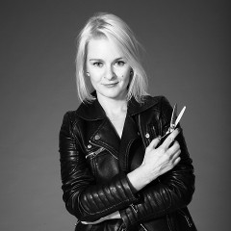
wslettea

Anna Pavlicová

TOP STYLIST
“Do práce vkládám celou svou duši, která je otevřená, kreativní a miluje individualitu. Každého klienta také jako individualitu vnímám, a tak k němu přistupuji a následně vytvářím image.”
Anna působí v Salonu Petra Měchurová od roku 2013. Tvoří vlastní autorské práce a pravidelně se účastní předních kadeřnických soutěží. Postoupila do finále soutěže Art Image Change International 2014 a Kérastase 2015. Zvítězila v soutěži L’Oréal Style & Colour Trophy 2016 a to hned ve třech kategoriích – Nejlepší barva, Nejlepší střih a Hlavní cena – nejlepší dámský účes.
Její tvořivý duch jí pomáhá i při tvorbě kolekcí pro Czech and Slovak Hairdressing Awards, kam pravidelně přispívá.
Díky svým zkušenostem a přirozenému vztahu k práci s vlasy, patří mezi výrazné osobnosti salonu. Má za sebou velmi rychlý růst a to především díky propojení kreativity, spolehlivosti a smyslu dotáhnout věci do konce.
Ve vztahu ke klientovi je Anna empatická, dokáže odhadnout náladu, postavení klienta a následně vytvořit vlasovou image tak, aby splňovala představu. Inspiraci pro svoji uměleckou práci sbírá na cestách, módních přehlídkách a při focení reklamních kampaní, které absolvovala.
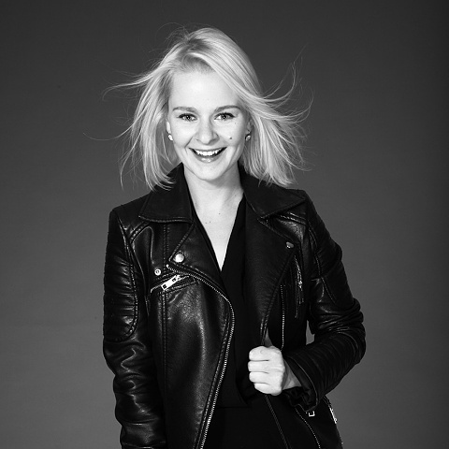

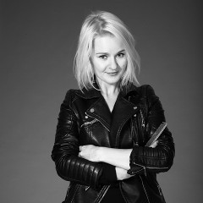

Anna Pavlicová TOP STYLIST

